Matricaria chamomilla, Echte Kamille
[Asteraceae, Korbblütler]

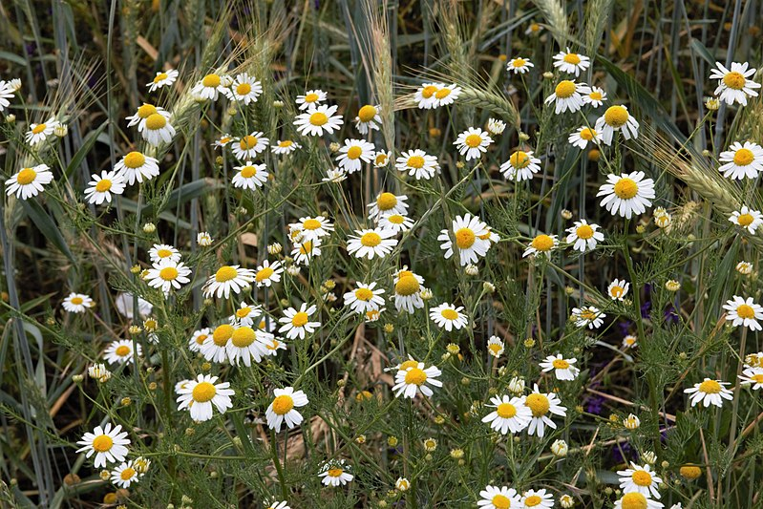

Merkmale: Dieser Therophyt erreicht eine Höhe von 15-50 cm.
Die ganze Pflanze ist stark aromatisch, mit typischem Kamillengeruch.
Die Laubblätter sind kahl und 2-3x fiederschnittig, deren Zipfel lineal und stachelspitzig.
Die Körbe haben einen Durchmesser von 10-25 mm und sind 3-10 cm lang gestielt. Der Blütenboden ist kegelförmig, hohl und ohne Spreublätter. Es gibt gelbe Röhrenblüten, deren Krone 5-zähnig ist und weiße Zungenblüten. Diese sind im Gegensatz zu M.discoidea vorhanden.
Ökologie: Matricaria chamomilla kommt auf Ruderalfluren, auf Brachen, auf meist kalkarmen (leicht bodensauren) lehmreichen Äckern und Salzfluren (salzigen Weiderasen) vor.
Blütezeit: Mai bis September
Höhenstufe: collin bis submontan
Rote Liste Nordtirol¹: e
Rote Liste Osttirol¹: e
Rote Liste Österreich²: n
L | T | K | F | R | N | S
8 | 6 | i | 5 | 6 | 6 | 3

Zeigerwerte:

